HX4870 Scheda creata il 3 marzo 2025
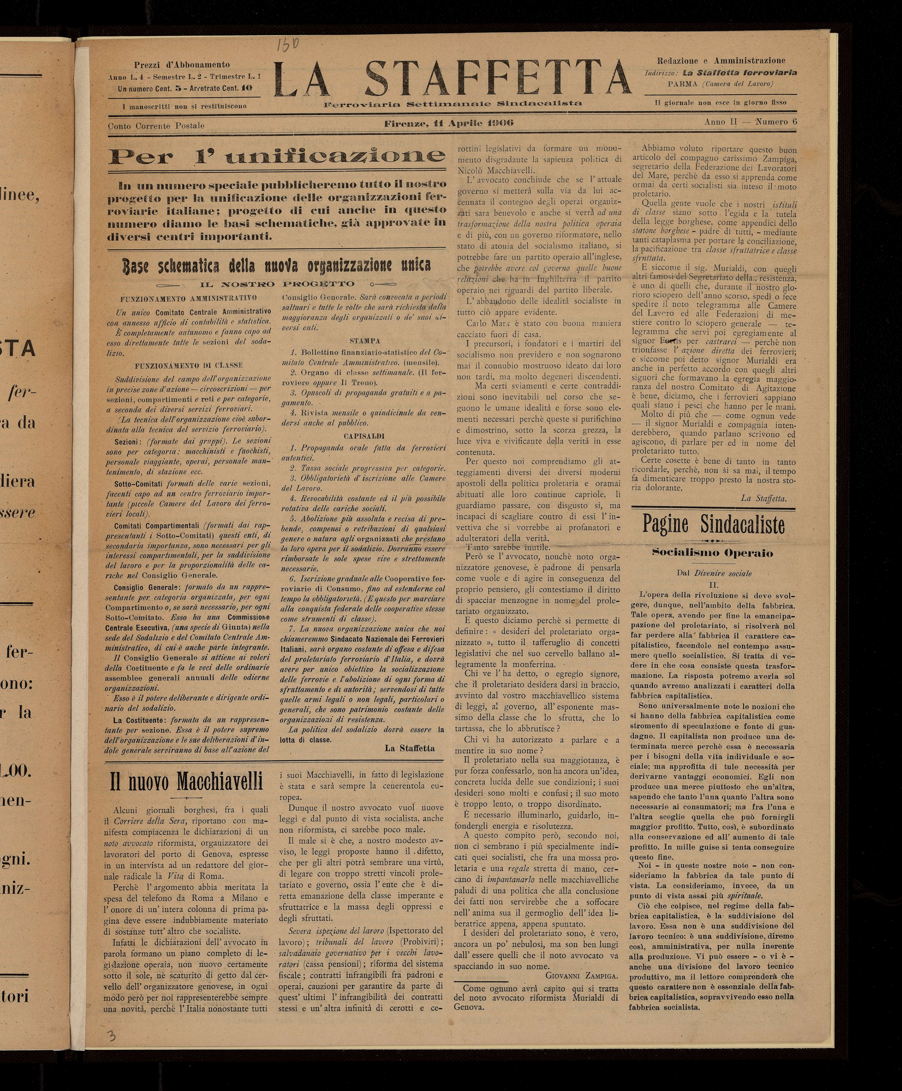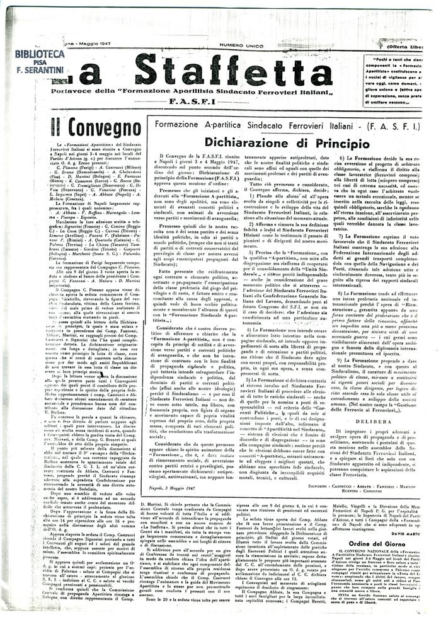
Descrizione storico-bibliografica
La *staffetta : ferroviaria settimanale sindacalista. - Anno 1, n. 1 (6 agosto 1905)- . - Firenze : Tip. Campolmi e Servieri, 1905-1906. – 2 volumi ; 46 cm. - LO10800733
Copia digitale n.5-6(1906)

L'*ora nostra : organo dell'Associazione sindacale ferrovieri secondari, tramvieri ... - Milano : Tip. Soc. coop. edito, 1920-1924. – 5 volumi. ((Mensile. – Dal 1922 sottotitolo: organo dell'Associazione sindacale ferrovieri secondari, tramvieri ed internavigatori. – Dal 1922 editore: Piacenza : Tip. C. Lebrario. - Descrizione basata su: Anno 3, n. 1 (gennaio 1922). - MIL0709034; CFI0707537
Autore: Associazione sindacale ferrovieri secondari tramvieri ed internavigatori

La *staffetta : bollettino mensile dell'Associazione sindacale ferrovieri. - Anno. 1, n. 1 (febbraio 1924)-anno 1, n. 4/5 (1924). - Firenze : [s. n.], 1924. – 1 volume ; 44 cm. - CFI0533820
Autore: Associazione sindacale ferrovieri

La *staffetta : portavoce della Formazione apartitista Sindacato ferrovieri italiani, F.A.S.F.I. – N. unico (maggio 1947). – Bologna : [s.n., 1947]. – 1 volume ; 37 cm
Autore: Formazione apartitista Sindacato ferrovieri italiani
Copia digitale 1947

Soggetto: Ferrovieri - Organizzazione sindacale - Periodici

Note e riferimenti bibliografici
- https://www.bfscollezionidigitali.org/oggetti/19559-la-staffetta-portavoce-della-formazione-apartitista-sindacato-ferrovieri-italiani.

